Уважаемые родители, предлагаем вам расширить представления детей о лекарственных растениях.
Природный мир.
Тема: «Лекарственные растения нашего края»

Лекарственные растения – это растения, которые применяются для лечения людей. Предлагаем рассказать детям о лекарственных растениях, которые не только помогают всем живым существам дышать, но также помогают им лечиться от болезней. Надо только знать и уметь ими пользоваться.

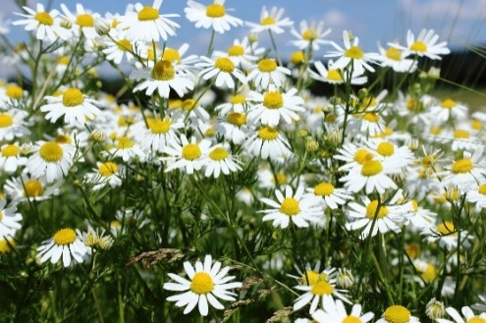
Познакомьте детей с некоторыми лекарственными растениями нашего донского края, а также предложите детям отгадать загадки:

Загадка
В поле сестрички стоят,
Желтые глазки на солнце глядят,
У каждой сестрички —
Белые реснички
(Ромашка)

- Ромашка аптечная - растет повсюду: на полях, у дорог, возле жилища человека. Отваром ромашки полощут горло. Собирают цветы в сухую погоду, сушат в хорошо прогреваемом солнцем помещении, рассыпав тонким слоем на ткани или бумаге.

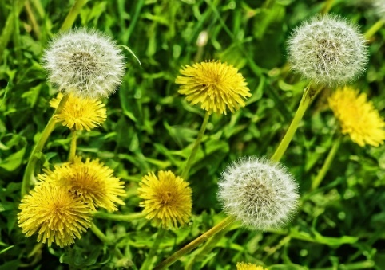
Загадка
Белым шариком пушистым
Я красуюсь в поле чистом
Дунул лёгкий ветерок –
остался стебелёк
(Одуванчик)

- Одуванчик лекарственный - его называют «элексиром жизни» не зря: все части растения полезны. И корни, листья, цветы. Служит для улучшения аппетита. Применяют ее от простуды и кашля, от болей в животе. Если выпить на ночь отвар ромашки – сон будет крепким и спокойным.
Из цветов одуванчика делают варенье, похожее на мед. Из листьев можно готовить весной полезные салаты.

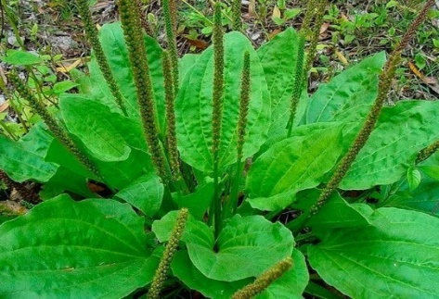
Загадка
Путнику он верный друг –
Лечит ранки ног и рук.
Маленький, но сил в нем много.
Всем растет он на подмогу.
(Подорожник)

- Подорожник - растет у дорог. Листья подорожника применяются для заживления ран, порезов. Также используют при укусах пчел, ос и даже змей.
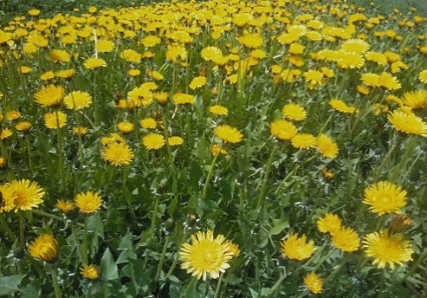
Загадка
Я знаменита не цветами,
А обычными листами:
То твердыми, холодными,
То мягкими и темными.
(Мать-и-мачеха)

- Мать-и-мачеха - это первые весенние цветы, которые радуют нас.
Название растение получило по строению листа. Снизу они белые, пушистые, мягкие, как материнские руки. Сверху зеленые, холодные — как мачеха. У растения используют и цветки, и листья. Применяют при кашле, для укрепления иммунитета.

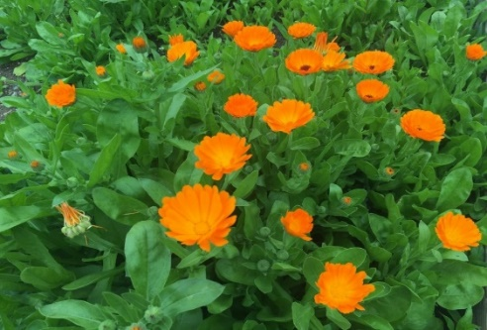
Загадка
Что за странные цветки
Под названьем ноготки?
Так похожи на ромашки -
Все в оранжевых рубашках?
(Календула)

- Календула или ноготки - помогает при простуде — часто применяется от кашля. Календулу ещё используют при ожогах, ушибах.

Предлагаем вам провести физкультминутку вместе с ребёнком:
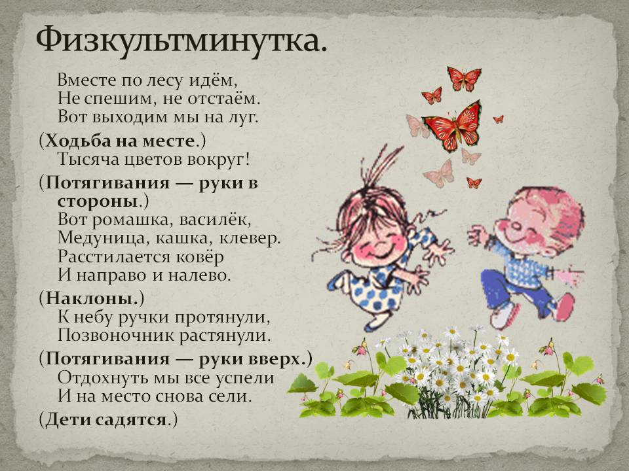
Расскажите ребёнку о правилах сбора лекарственных растений:
1. Собирать растения лучше в сухую погоду, утром, после того как высохнет роса.
2. Нельзя собирать растения в городе и вблизи дороги. Спросите у ребенка, почему их там нельзя собирать?
3. Сорванные растения складывать в широкую корзину, чтобы не помять их, а то выделится сок.
4. Сушить растения нужно в тени, а не на солнце.
5. После сбора растений вымыть руки с мылом.
6. Нельзя при сборе топтать соседние растения, нельзя рвать растения с корнем и рвать все до последнего. Почему?
Объясните ребёнку, что лекарственные растения нужно заготавливать и делать из них лекарства и могут делать - это только взрослые, а они могут вам в этом деле только помогать.

Предлагаем закрепить материал словесной игрой:
Поиграйте в игру «Отгадай, о чём расскажу» вместе с детьми.
Вы описываете ребёнку лекарственное растение, используя отличительные особенности, а ребёнок должен его отгадать. Например, это растение растёт у дороги, оно лечит раны, у него овальные листья и тонкий стебелёк. Или можно загадать загадку.
Предлагаем вам вместе с детьми посмотреть сказку в стихах «Лесная аптека»: http://www.youtube.com/watch?v=4n_XF44xdl4

Самая лучшая аптека – это Природа. Она с радостью отдает нам все свои дары, а за все просит, что бы мы берегли ее и понапрасну не срывали ни один цветок, ведь он может кого-нибудь вылечить! Давайте скажем нашей природе - большое спасибо! А сами постараемся никогда не болеть!
Здоровья вам и вашим детям! С уважением, воспитатели МБДОУ ДС «Чебурашка» г. Волгодонска

